РОССИЙСКИЙ УНИВЕРСИТЕТ ДРУЖБЫ НАРОДОВ
Факультет физико-математических и естественных наук
Кафедра прикладной информатики и теории вероятностей

ОТЧЕТ
по индивидуальному проекту ЭТАП 5
дисциплина: Операционные системы

Студент: Тозе Виктор Ф

Группа: НФИбд-02-21

МОСКВА
2022 г.
Цель работы:

Добавить с сайту все остальные элементы.

Сделать записи для персональных проектов.
Сделать пост по прошедшей неделе.
Добавить пост на тему по выбору.
Языки научного программирования

Ход работы
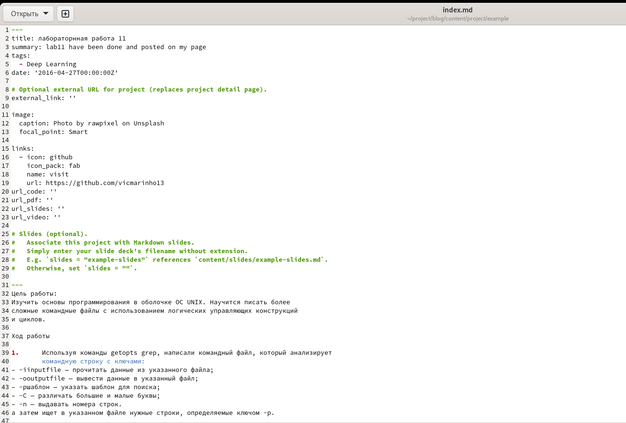
Добавили с сайту все остальные элементы
- добавили нашей информации в разделе “project”.

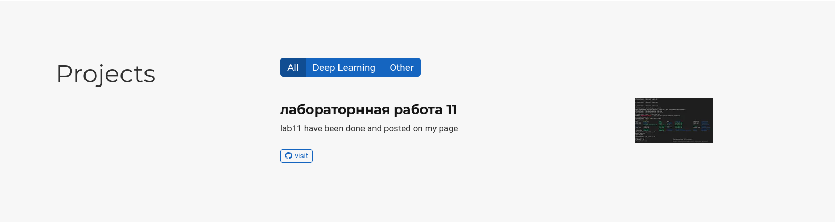
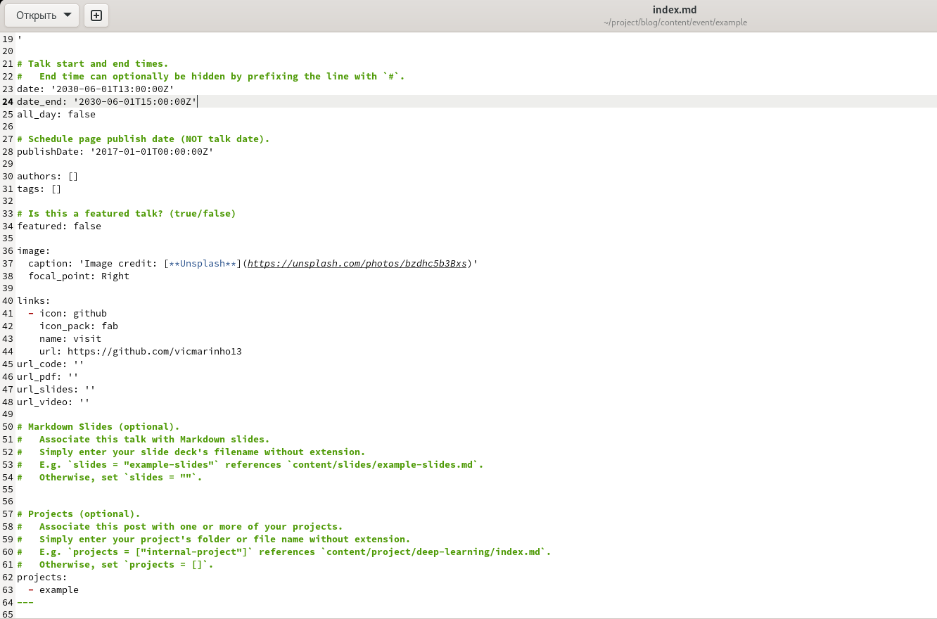

- добавили нашей информации в разделе “talk”.


Когда открываем “project” получаем:
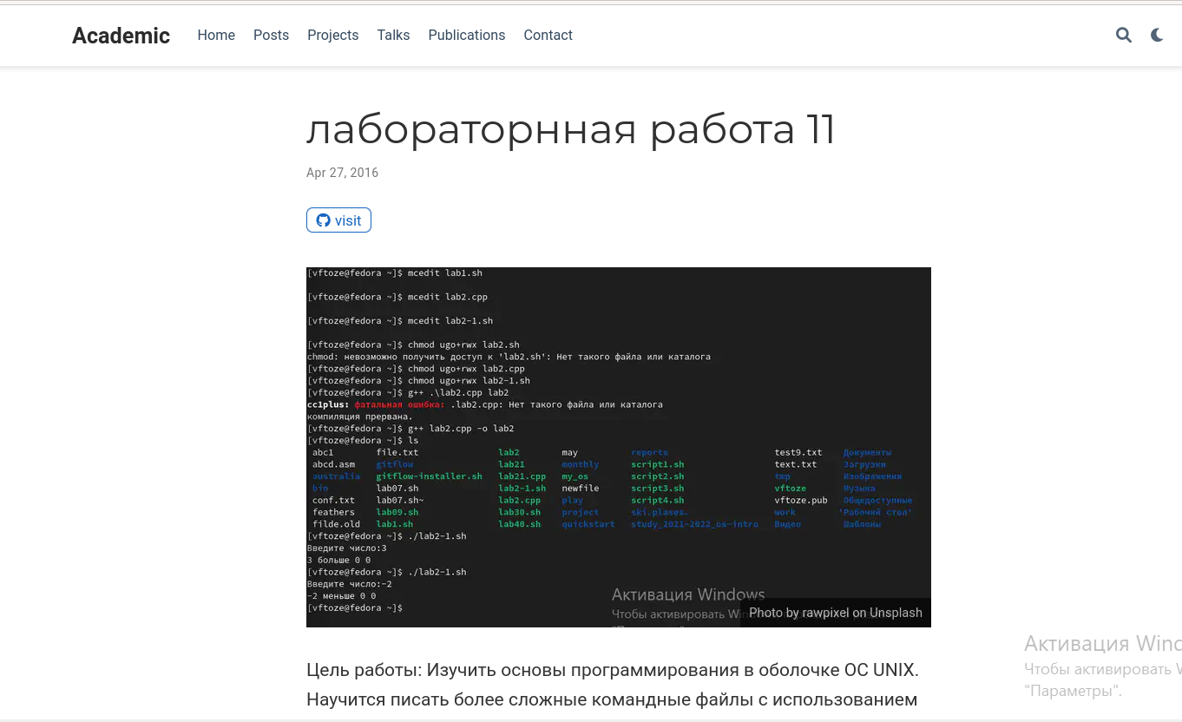

- добавили нашей информации в разделе “featured publication”.
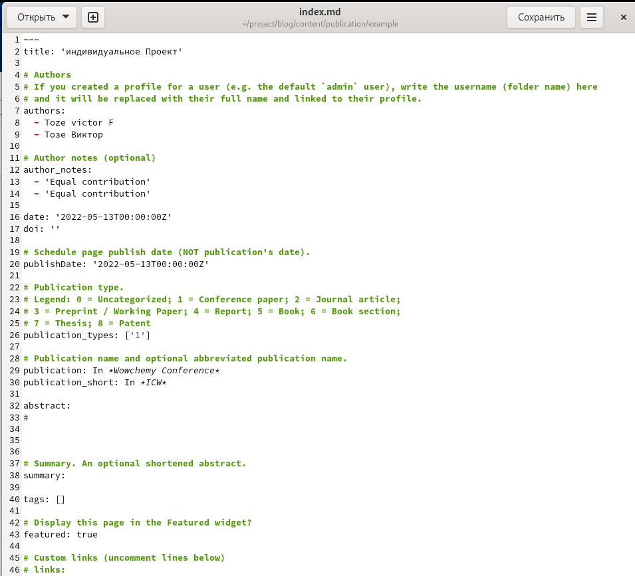

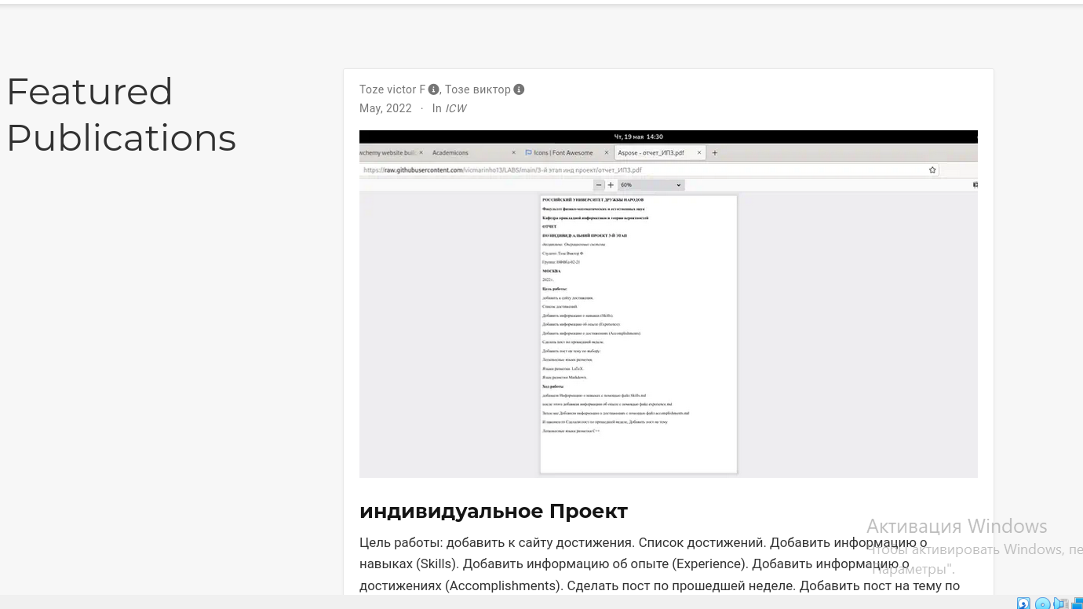

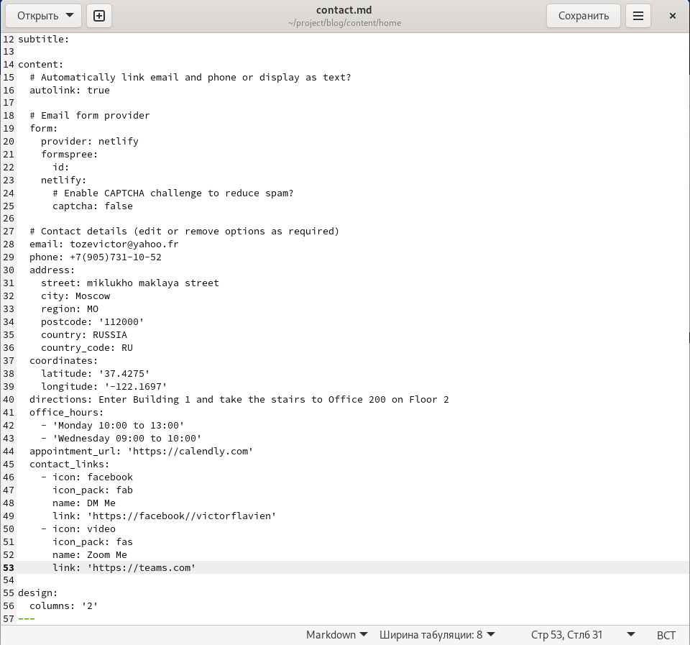
- добавили нашей информации в разделе “contact”.
